CASEA CASUBLANCA Innenfarbe AMBIENTE BASE 3

CASEA

Eigenschaften

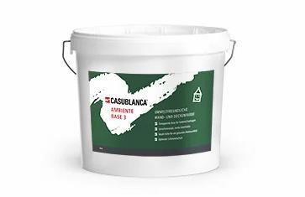

Anwendung

innen

Bindemittelbasis

Dispersion, Mineralstoff

Farbton

transparent, weiß

Nassabriebklasse

1

Oberfläche

matt

Werkstoff

Acrylat

Lösemittelhaltigkeit / Wasserverdünnbarkeit

lösemittelfrei

Verarbeitbarkeit

rollbar, spritzbar, streichbar

pH-Wert

10,50 - 11,40

sd-Wert (m)

0,02